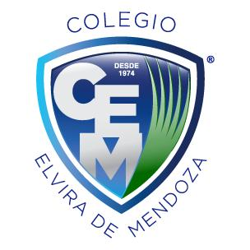

**Colegio Elvira de Mendoza**

**5to grado de Secundaria**

**Ciencias Naturales**

**Guía 6 – Mayo**

**Tema: Fuentes de contaminación del agua**

* Leer ambas páginas y sacar preguntas

**Tema: Parámetros de calidad del agua**

* ¿Qué significa la palabra parámetro?
* ¿Cuáles deber ser los parámetros del agua para ser potable? Explícalos

**Fecha límite de entrega: lunes 25 de mayo**